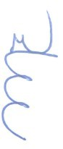
Complemento Req 38. Evidencia equipos NGX
La imagen muestra instalación de Aires acondicionados de presición redundantes marca TRANE modelo TVR Select AHRI de 9600 BTU
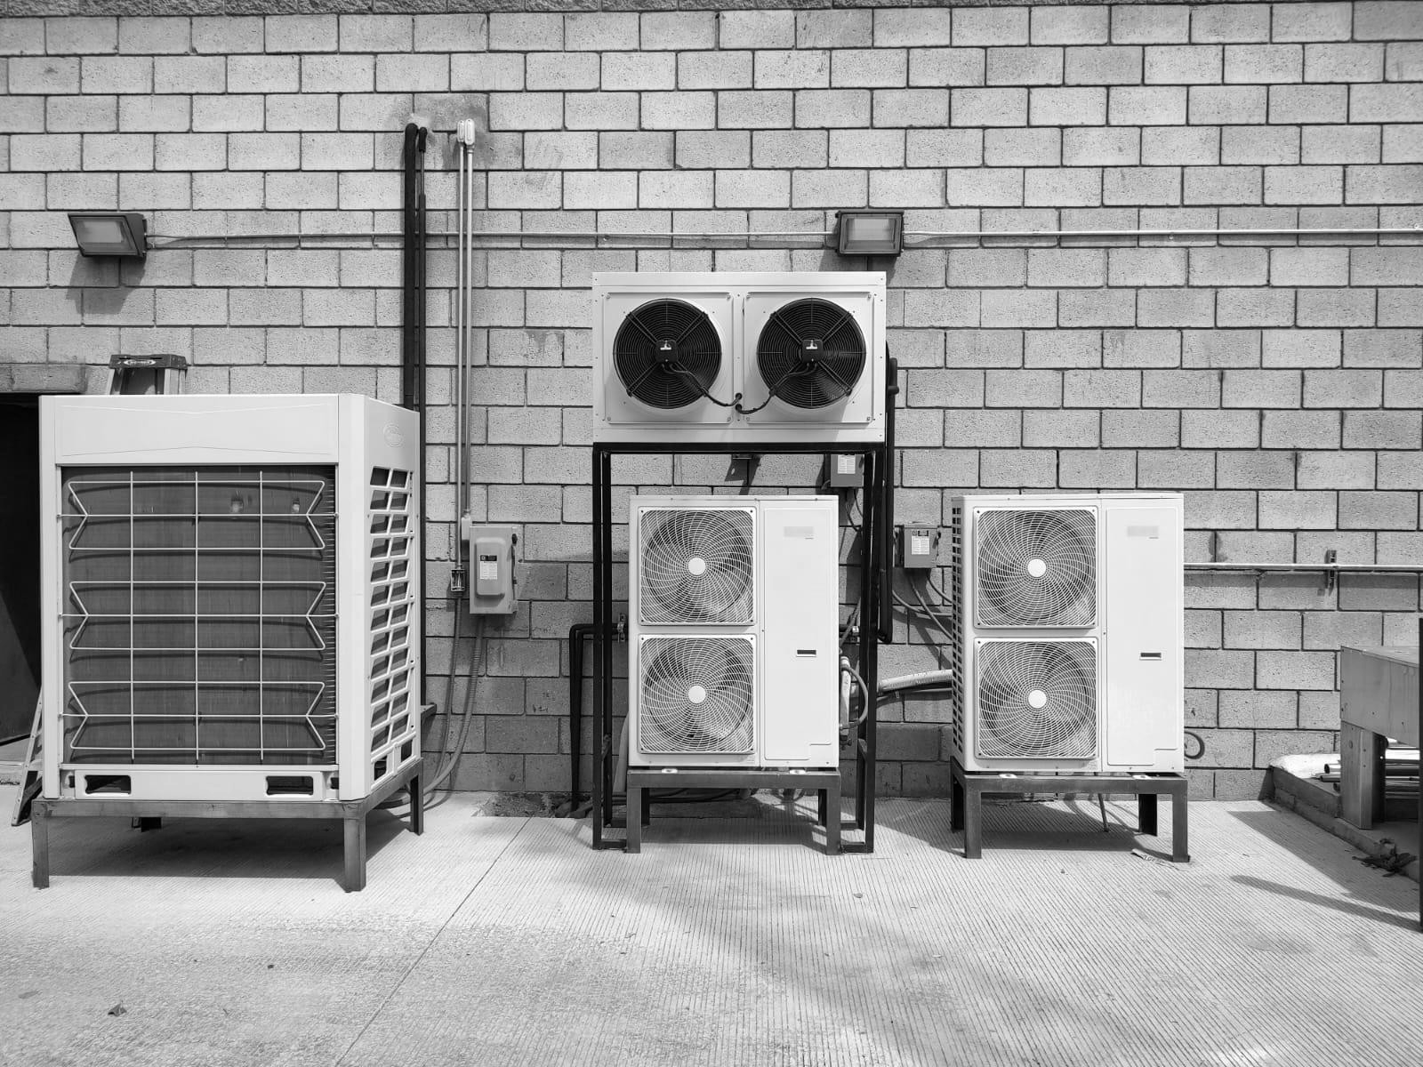

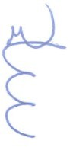
La imagen muestra 3 Generadores de energia eléctrica Marca Modelo Protect 45-45 alimentados a gas los cuales soportan las fallas
de la la red publica
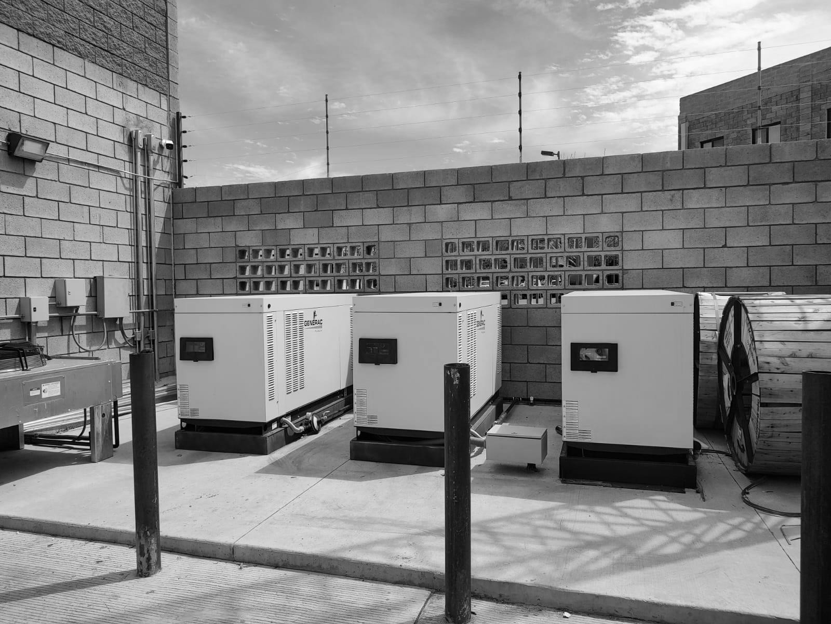

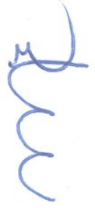
La imagen muestra UPS Vertiv Liebert EXS UPS 40 KVA Balanceador de carga Vertiv Liebert ST2 400 amperes

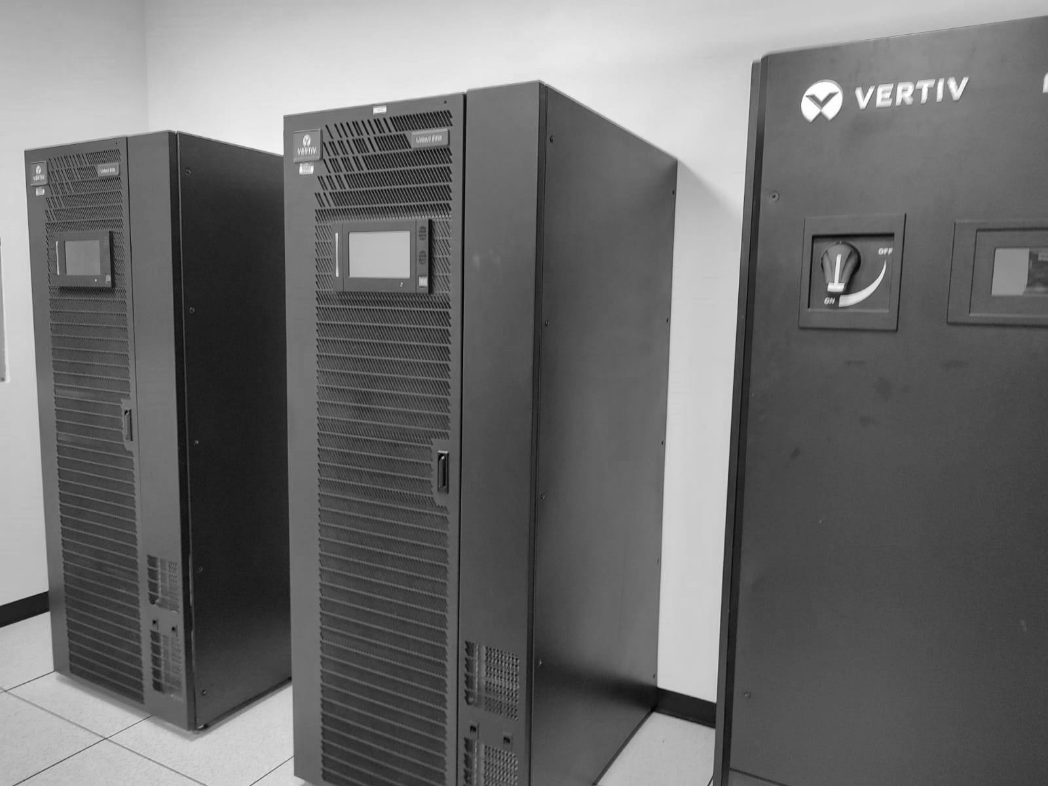

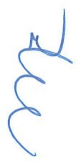
La imagen muestra centros de carga y transfer switches redundantes los cuales alimentan los UPS con energia de la red publica o de los generadores en caso de falla de CFE
